15种原生对象类型综合概述
【参考：http://www.cnblogs.com/xiaohuochai/p/5790026.html】
【参考：http://javascript.ruanyifeng.com/grammar/types.html】

前言：在编程语言中，能够表示并操作的值的类型被称做数据类型，编程语言最基本的特性就是能够支持多种数据类型。JavaScript拥有强大的类型系统，主要包括原生对象、宿主对象和浏览器拓展对象，本文主要介绍15种原生对象类型。

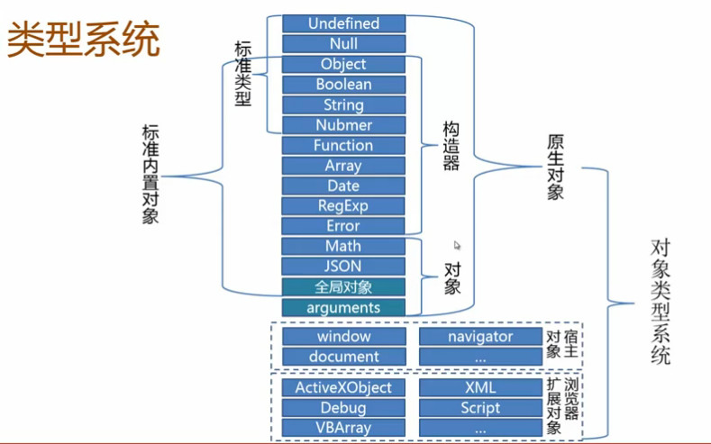

原生对象（15种）：
原生对象分为两类：原始类型（primitive type）和对象类型（object type）。原始类型又分为两类，一类是空值，一类是包装对象；对象类型也可以分为两类：一类是构造器对象，一类是单体内置对象。

空值（2种）：
与其它语言不同，JavaScript表示空值的值有两个，分别是undefined和null。逻辑上，undefined表示原始类型的空值，null表示对象类型的空值。

包装对象（3种）：
字符串string、数字number、布尔值boolean虽然属于原始类型，但是，由于其包装对象的性质，可以调用属性和方法

构造器对象（9种）：
普通的对象是命名值的无序集合，但是通过不同的构造器，JavaScript定义了功能各异的多种对象，包括对象Object、函数Function、日期Date、数组Array、错误Error、正则RegExp
【注意：如果显式的使用new构造器函数来定义包装对象，那么字符串string、数字number、布尔值Boolean也属于构造器对象】

单体内置对象（4种）：
单体内置对象包括Math、JSON、全局对象和arguments这4种，它们不需要声明或者使用构造器构造，直接在相应场景使用即可。

